**<拜托了快递>**

**项目需求分析说明书**

**版本<V1.0>**

|  |  |  |  |
| --- | --- | --- | --- |
| **拟制** |  | **日期** |  |
| **审核** |  | **日期** |  |
| **批准** |  | **日期** |  |

**蓬松的头发团队**

**修订记录**

|  |  |  |  |  |
| --- | --- | --- | --- | --- |
| **版本号** | **日期** | **修订说明** | **编写或修订人** | **审核** |
| 1.0 | 2020/4/22 | 增加编写目的、项目背景、项目应用范围和使用部门、本项目与其它项目之间的关系、系统性能、运行环境 | 郭媛媛 |  |
| 1.1 | 2020/4/23 | 增加运行环境、条件和限制，修改系统功能 | 石月 |  |
| 1.2 | 2020/4/24 | 修改系统功能 | 孙彦淇 |  |
| 1.3 | 2020/4/25 | 增加E-R图 | 郭媛媛 |  |
| 1.4 | 2020/4/25 | 增加数据流图 | 孙彦淇 |  |
| 1.5 | 2020/4/26 | 增加引言定义、参考资料、项目业务目标、运行需求、故障处理、其他需求和问题 | 魏凡漪 |  |
| 1.6 | 2020/4/28 | 修改数据流图 | 石月 |  |
| 2.0 | 2020/4/28 | 增加数据字典 | 所有人 |  |

**目录**

1. 引言

1.1. 编写目的

1.2. 项目背景

1.3. 定义

1.4. 参考资料

2. 项目任务概述

2.1. 项目应用范围和使用部门

2.2. 项目业务目标

2.3. 本项目与其它项目之间的关系

2.4. 运行环境

2.5. 条件和限制

3. 数据描述

3.1. 系统流程图

3.2. 数据流图

3.3. 数据字典

3.4. E-R图

4. 项目的需求规定

4.1. 系统功能

4.2. 系统性能

5. 运行环境

5.1. 运行需求

5.2. 硬件设备

5.3. 运行所需的支持软件

5.4. 项目与其它项目之间的接口、协议等

5.5. 故障处理

6. 其他需求和问题

# 引言

## 编写目的

需求分析是软件计划阶段的重要活动，也是软件生存周期中的一个重要环节，该阶段是分析系统在功能上需要“实现什么”。本文档根据校园快递代拿系统的设计要求，提供整体的框架结构和设计方向，编写目的是在立项书的基础上进一步确认功能的细节，把用户对待开发软件提出的“要求”或“需要”进行分析与整理，确认后形成描述完整、清晰与规范的文档，确定软件需要实现哪些功能，完成哪些工作。

## 项目背景

待开发系统的名称：“拜托了快递”校园快递代拿系统

任务的提出者：安徽大学计算机科学与技术学院

开发者：软件工程实践课设计小组——“蓬松的头发”团队

使用部门：安徽大学全体师生及员工

## 定义

|  |  |
| --- | --- |
| 术语名称 | 描述 |
| 发布者 | 指在快递代拿系统中发布快递等信息，请求其他用户为自己提供代拿快递服务的用户 |
| 接单者 | 指在快递代拿系统中接收某一用户的快递代拿订单的用户 |
| 接收者 | 同上 |
|  |  |
|  |  |

## 参考资料

《快递代拿系统产品立项书》（上一阶段交付的文档）

《系统故障处理工作规范》（百度文库）

# 项目任务概述

## 项目应用范围和使用部门

项目完成后主要应用于安大在校师生及员工，暂不支持外校人员使用。

## 项目业务目标

本项目业务范围主要是为安徽大学师生提供代取快递服务。主要包括：用户身份认证、发布者发布相关信息、接单者接收快递代拿订单、用户在平台查看浏览相关快递信息、举报违规用户提交审核、给予服务好评或差评、用户自主设置地址并保存*。*

## 本项目与其它项目之间的关系

本项目将与其他项目小组互相提供验收测试工作，同时还可以互相提供技术上的支持。

## 运行环境

由于本项目是一款微信小程序，无需单独下载App，直接在微信中使用即可。

## 条件和限制

仅供安徽大学校内人员使用。

# 数据描述

## 数据流图

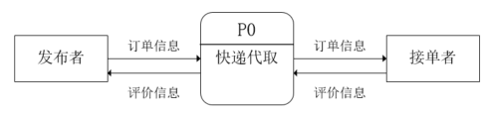

图1-快递代拿系统第0层数据流图

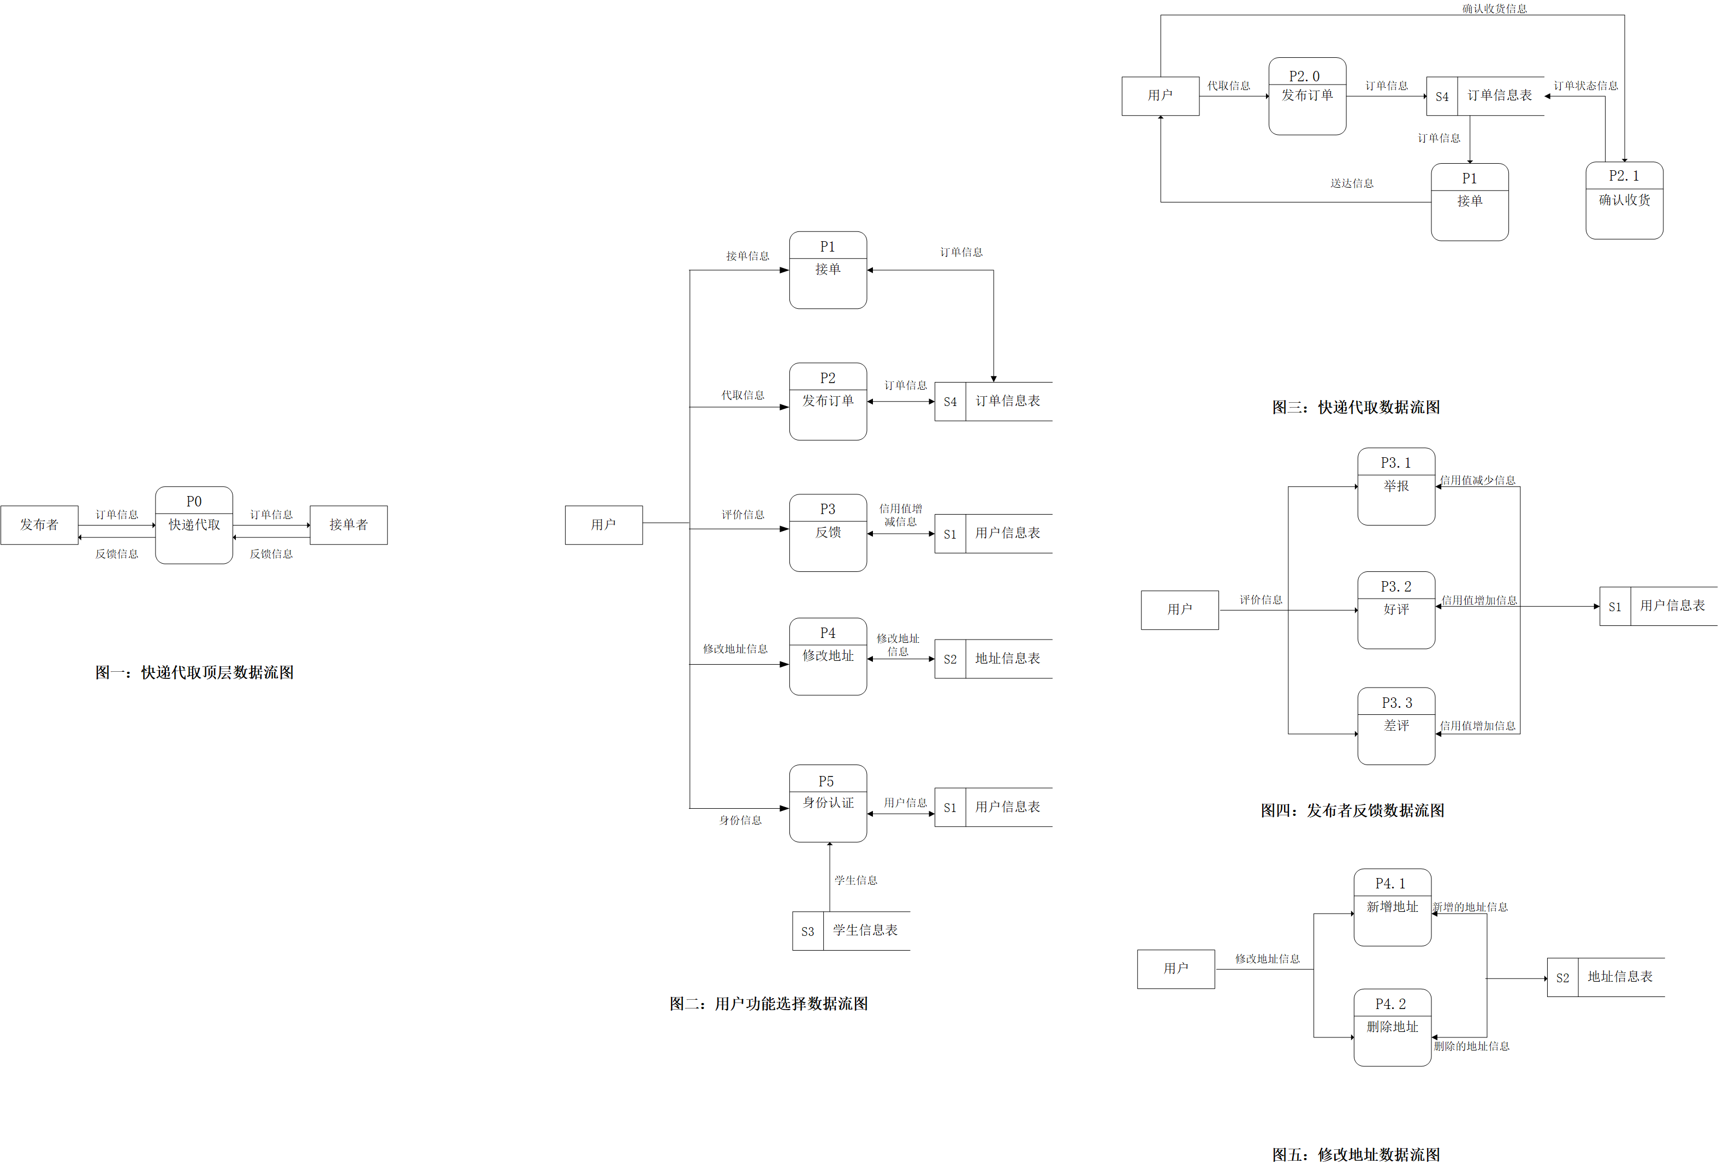

图2-快递代拿系统第1层数据流图

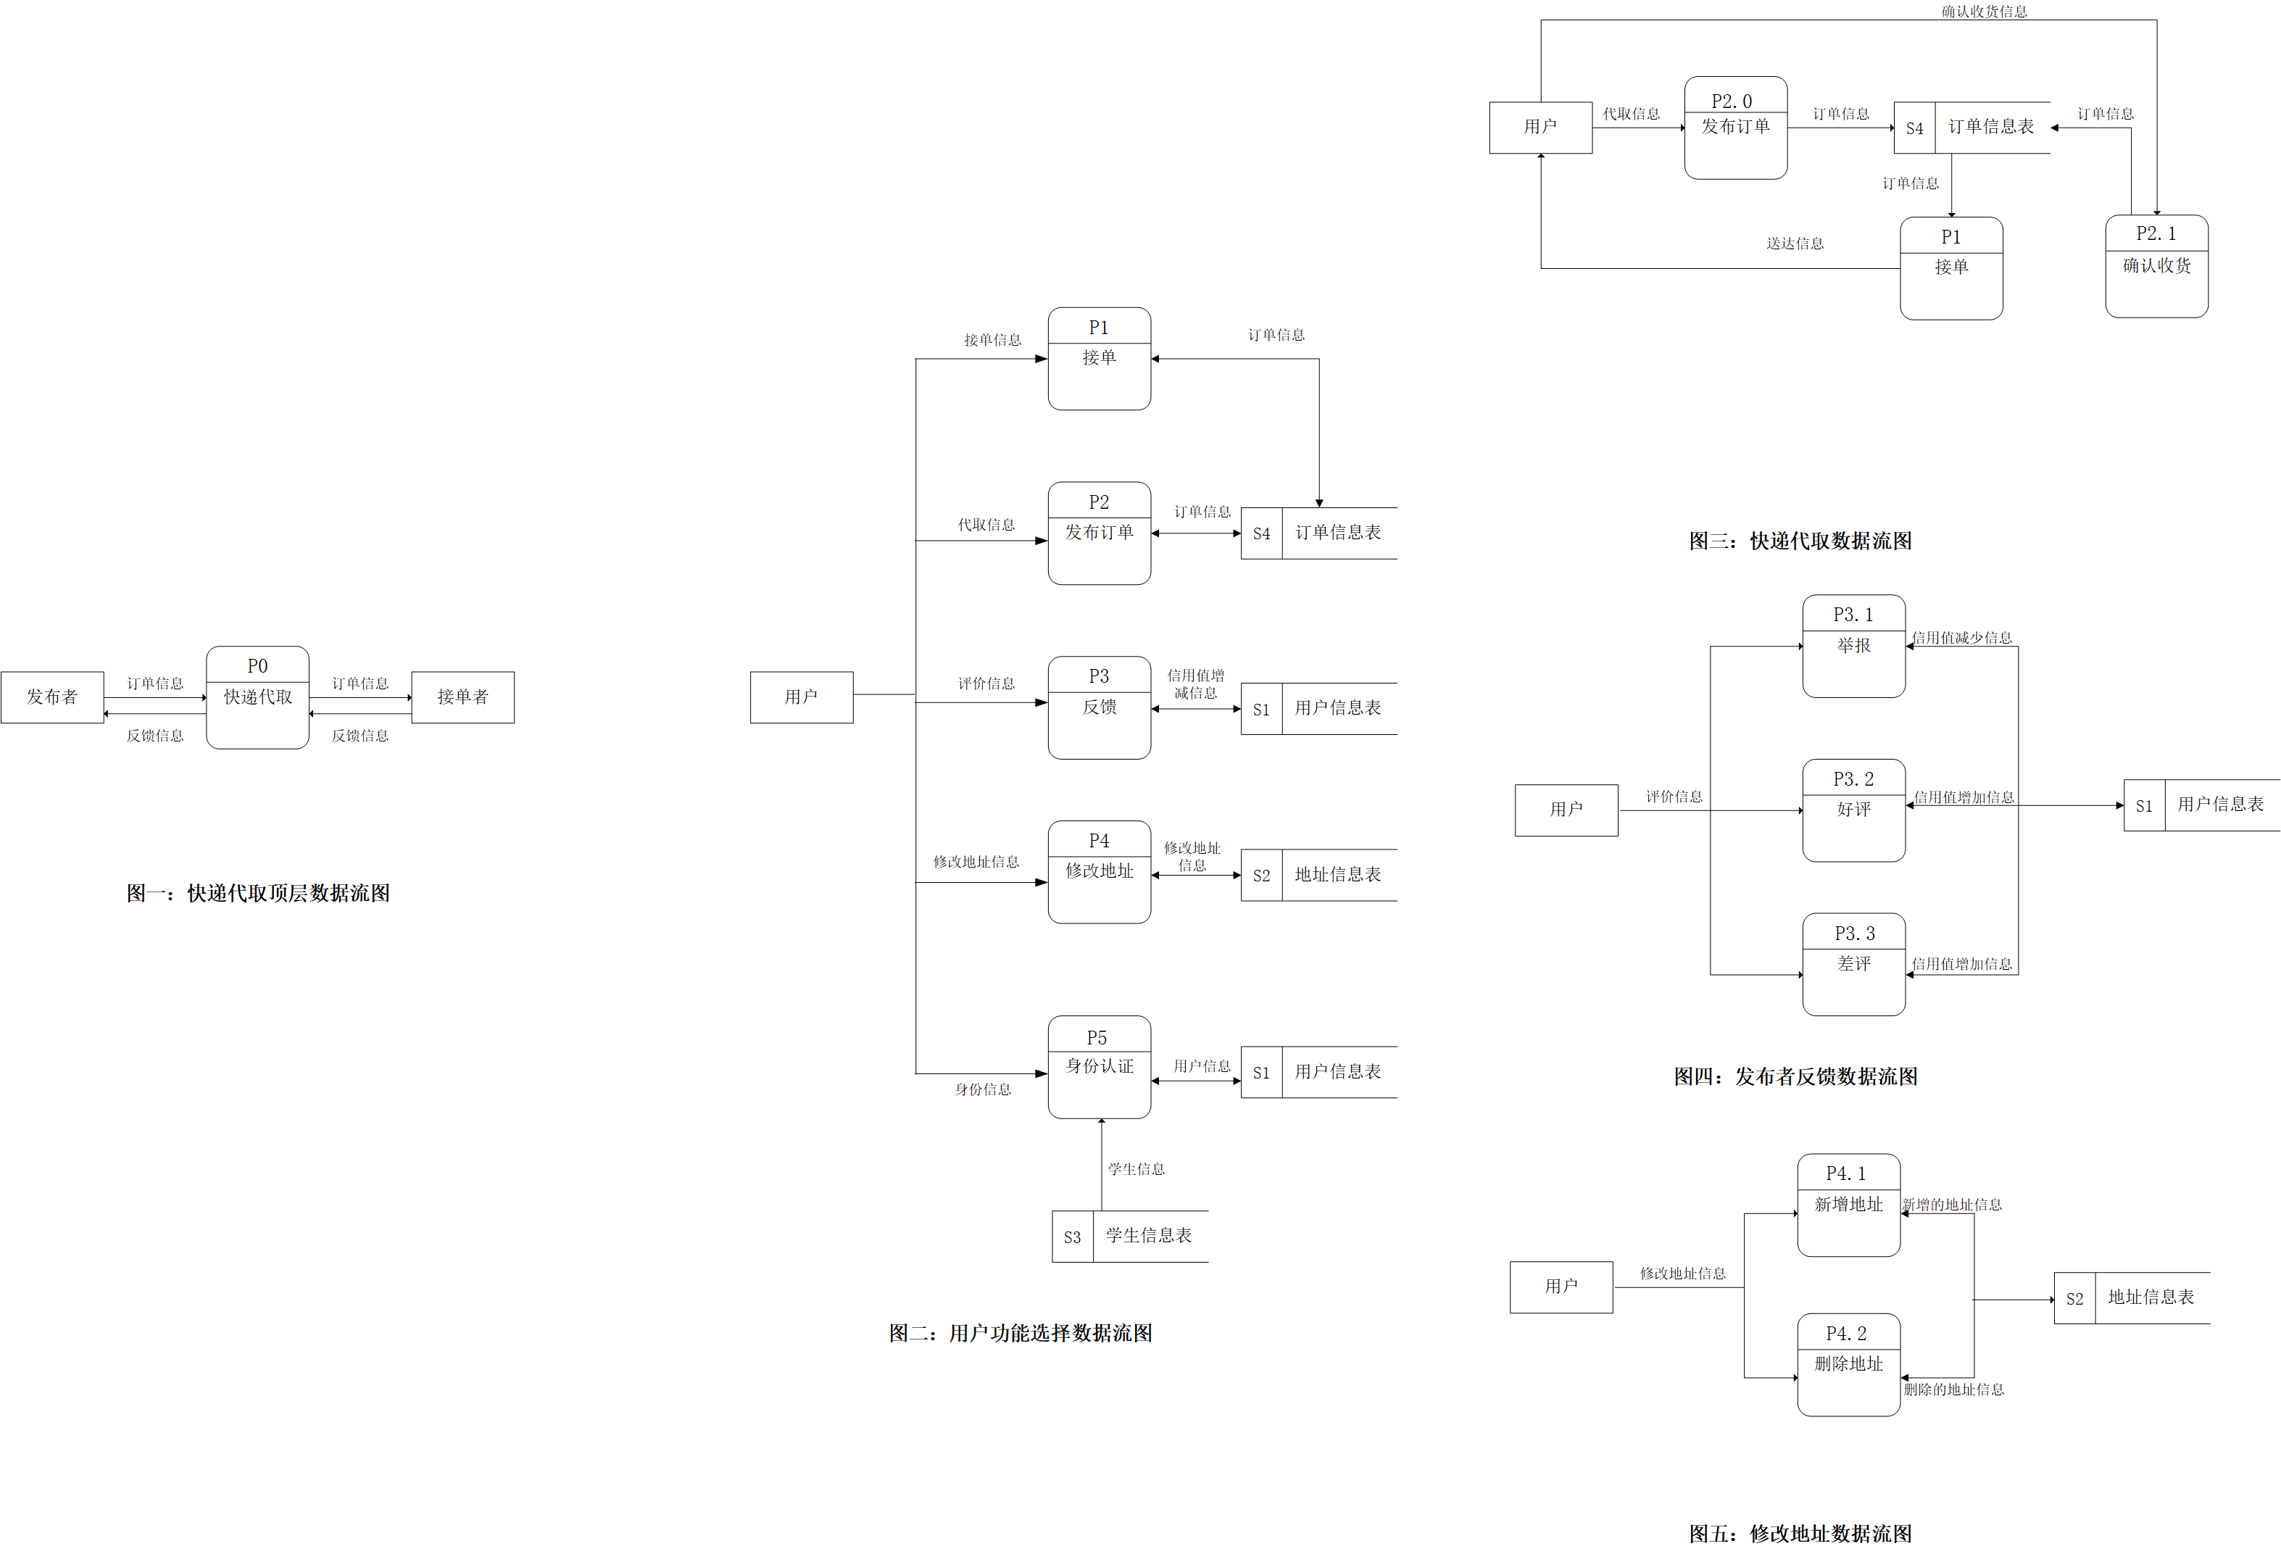

图3-代拿快递数据流图

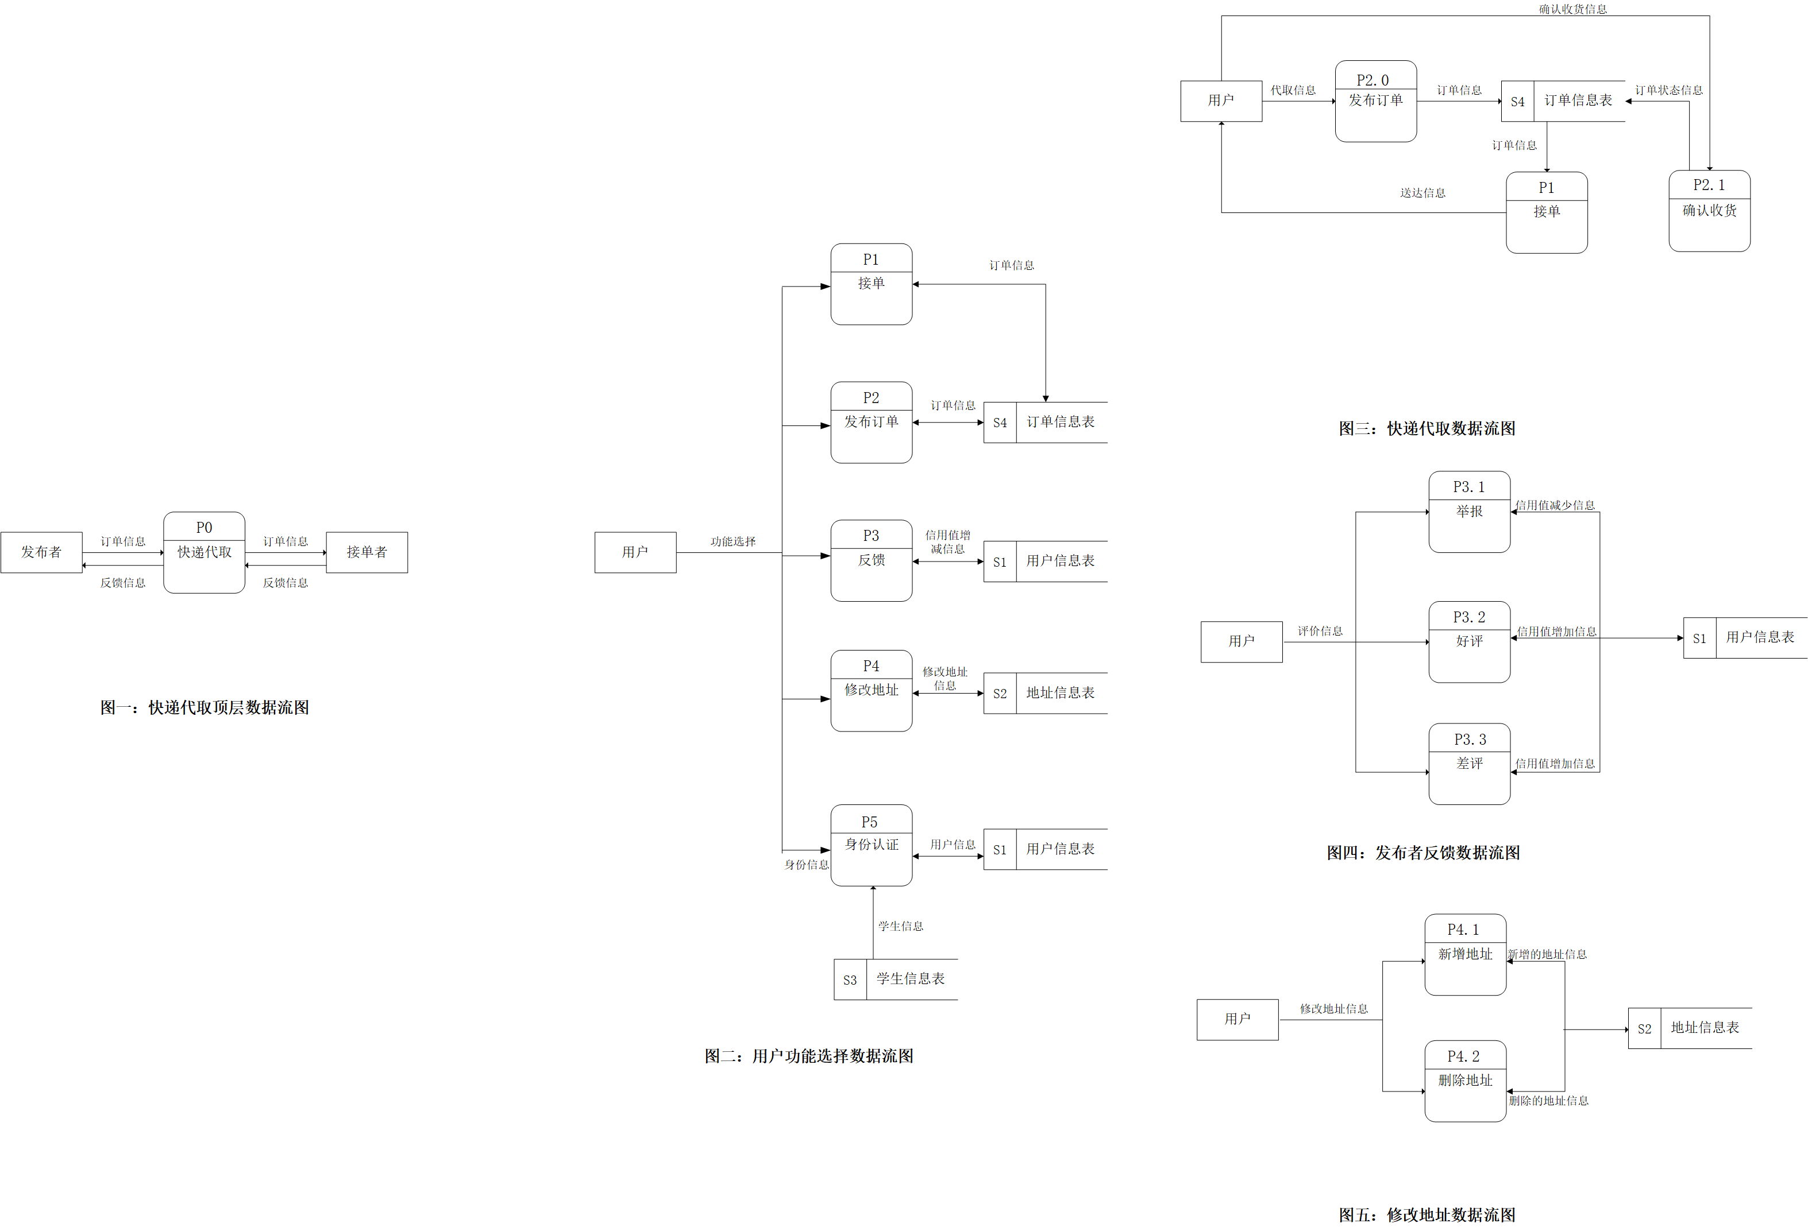

图4-用户反馈数据流图



图5-修改地址数据流图

## 数据字典

1. 数据项

|  |  |  |  |
| --- | --- | --- | --- |
| **数据项名称** | **描述** | **定义** | **位置** |
| **用户编号** | 数据库为每个用户自动生成的自增主键 | 8{数字}8 | 用户信息表、订单信息表、增加的地址信息、删除的地址信息、信用值增加信息、信用值减少信息、认证信息、授权信息、代取信息 |
| **学工号** | 用户在个人认证时填入的学工号 | 1{字母}1+8{数字}8 | 用户信息表、学生信息表、认证信息、身份信息 |
| **姓名** | 用户在个人认证时填入的姓名 | 2{汉字|字母}10 | 用户信息表、学生信息表、认证信息、身份信息 |
| **信用值** | 默认为100，根据用户行为减少 | 1{数字}3，小于等于100，大于0 | 用户信息表 |
| **微信名** | 用户授权登录后获取到的微信名 | 1{字符}20 | 用户信息表、授权信息、代取信息 |
| **订单编号** | 用户提交订单后，数据库为订单设置的自增主键 | 8{数字}8 | 订单信息表、确认收货信息、订单状态信息、代取信息 |
| **发布时间** | 用户提交订单时，后台获取到的当前时间 | dataTime(12) | 订单信息表、代取信息 |
| **取件地址** | 用户在给定的几个菜鸟驿站中选择 | [九龙街华辰宾馆旁|九龙美食街内|桔园快递中心|快递中心北侧快递柜|近邻宝A区(行政楼)|近邻宝B区(文科楼)|近邻宝C区(南区)|近邻宝D区(北区)|近邻宝E区(理工楼)|近邻宝F区(研究生院)] | 订单信息表、代取信息 |
| **收件人手机号** | 提交订单时，用户必须填入收件人的手机号码 | 11{数字}11 | 订单信息表、代取信息 |
| **取件码** | 取件时需要向快递员提供取件码 | 1{字符}10 | 订单信息表、代取信息 |
| **跑腿费** | 发布者需给接单者付出一定的酬谢 | 1{数字}2 | 订单信息表 |
| **快递重量** | 接单者根据快递重量等信息决定是否接单 | [≤1kg|≤2kg|≤3kg|≤5kg|>5kg] | 订单信息表、代取信息 |
| **期望送达时间** | 用户在提交订单时，指定所需送达时间 | dataTime(12) | 订单信息表、代取信息 |
| **收货地址** | 发布者根据事先设置的地址选择所需的收货地址 | 5{字符}20 | 订单信息表、增加的地址信息、删除的地址信息、代取信息 |
| **最晚接单时间** | 过了最晚接单时间还未有人接单，则系统自动取消该订单 | dataTime(12) | 订单信息表 |
| **订单状态** | 根据有无人接单、是否已过最晚接单时间设定 | [未接单|已接单|自动取消|已完成] | 订单信息表、确认收货信息、订单状态信息、代取信息 |
| **接单时间** | 接单者接单时，后台获取到的当前时间 | dataTime(12)，可以为空 | 订单信息表 |
| **完成时间** | 发布者点击确认送达后，后台获取到的当前时间 | dataTime(12)，可以为空 | 订单信息表 |
| **备注** | 发布者对接单者提出的额外要求 | 0{字符}100 | 订单信息表、增加的地址信息、删除的地址信息、代取信息 |
| **地址编号** | 数据库为用户添加的地址设置的自增主键 | 8{数字}8 | 地址信息表、增加的地址信息、删除的地址信息 |
| **详细地址** | 用户在添加地址时填入的地址信息 | 5{字符}40 | 地址信息表 |
| **信用值变化数值** | 用户信用值的变化数值大小 | 1{数字}3，小于等于100，大于等于-100 | 信用值增加信息、信用值减少信息 |
| **发布者编号** | 订单发布者的用户编号 | 用户编号 | 订单信息表、代取信息 |
| **接单者编号** | 订单接单者的用户编号 | 用户编号 | 订单信息表 |
| **发布者微信名** | 订单发布者的微信名称 | 微信名 | 代取信息 |
| **评价人编号** | 对订单发表评价的用户 | 用户编号 | 评价信息 |
| **被评价人编号** | 被评价的用户 | 用户编号 | 评价信息 |
| **评价** | 对订单发表的评价 | [好评|差评|举报] | 评价信息 |
| **好评** | 对代取订单发表好评 | 信用值变化数值 | P3.2好评 |
| **差评** | 对代取订单发表差评 | 信用值变化数值 | P3.3差评 |
| **举报** | 对代取订单进行举报 | 信用值变化数值 | P3.1举报 |

1. 数据流

|  |  |  |  |  |
| --- | --- | --- | --- | --- |
| **数据流名称** | **简述** | **数据来源** | **数据去向** | **数据组成** |
| **订单信息** | 发布者所发布的有关快递订单的详细信息 | P2发布信息、S4订单信息表、P1接单 | S4订单信息表、P2发布订单、P1接单 | 订单编号+发布者微信名+发布者编号+发布时间+收件人手机号+取件地址+收货地址+取件码+跑腿费+快递重量+期望送达时间+订单状态+接单者微信名+接单者编号+接单时间+完成时间+备注 |
| **认证信息** | 将用户认证后的身份信息写入用户信息表中 | P5身份认证、用户 | S1用户信息表 | 姓名+学工号+用户编号 |
| **身份信息** | 用户输入的身份信息，用于身份认证 | 用户 | P5身份认证 | 姓名+学工号 |
| **确认收货信息** | 发布者接到快递且接单者送达快递后，双方需要反馈给系统的信息 | 用户 | P2.1确认收货 | 订单编号+订单状态 |
| **信用值增加信息** | 相应地增加用户对应的信用值 | P3.2好评 | S1用户信息表 | 用户编号+信用值变化数值 |
| **信用值减少信息** | 相应地减少用户对应的信用值 | P3.1举报、P3.3差评 | S1用户信息表 | 用户编号+信用值变化数值 |
| **新增的地址信息** | 相应的为用户增加其收货地址的详细信息 | P4.1新增地址 | S2地址信息表 | 地址编号+用户编号+收货地址 |
| **删除的地址信息** | 相应的为用户删除其收货地址的详细信息 | P4.2删除地址 | S2地址信息表 | 地址编号+用户编号+收货地址 |
| **学生信息** | 系统存储的学生姓名和学工号信息，用于身份认证比对 | S3学生信息表 | P5身份认证 | 学工号+姓名 |
| **代取信息** | 发布者所发布的有关代取快递的信息 | 发布者 | P3发布订单 | 订单编号+发布者微信名+发布者编号+发布时间+收件人手机号+取件地址+收货地址+取件码+跑腿费+快递重量+期望送达时间+订单状态+备注 |
| **评价信息** | 订单完成或自动取消后的反馈信息 | P0快递代取、接单者 | 用户、P0快递代取 | 订单编号+评价人编号+评价+被评价人编号 |
| **接单信息** | 用户的代取订单被其他用户接单后的信息 | 用户 | P1接单 | 接单者微信名+接单者编号+订单编号+接单时间 |
| **送达信息** | 用户代取订单送达后的信息 | P1接单 | 用户 | 订单编号+发布者微信名+发布者编号+发布时间+收件人手机号+取件地址+收货地址+取件码+跑腿费+快递重量+期望送达时间+订单状态+接单者微信名+接单者编号+接单时间+完成时间+备注 |
| **修改地址信息** | 用户修改已有地址 | 用户 | P4修改地址 | 地址编号+用户编号+详细地址 |

1. 数据存储

|  |  |  |
| --- | --- | --- |
| **数据存储名称** | **描述** | **定义** |
| **用户信息表** | 系统用户的个人信息 | 用户编号+姓名+学号+微信名+信用值 |
| **学生信息表** | 学生的校园身份信息，用于身份认证 | 学号+姓名 |
| **地址信息表** | 用户的收货地址信息 | 地址编号+用户编号+详细地址 |
| **订单信息表** | 代拿快递订单的描述信息 | 订单编号+发布者微信名+发布者编号+发布时间+收件人手机号+取件地址+收货地址+取件码+跑腿费+快递重量+期望送达时间+订单状态+接单者微信名+接单者编号+接单时间+完成时间+备注 |

1. 数据处理

|  |  |  |  |  |
| --- | --- | --- | --- | --- |
| **序号** | **处理名** | **数据流入** | **数据流出** | **处理逻辑** |
| **P1** | 接单 | 订单信息 | 送达信息 | 接单者接收订单后去代取快递并送达至收货地址 |
| **P2.0** | 发布订单 | 代取信息 | 订单信息 | 根据用户填写的代取信息生成订单 |
| **P2.1** | 确认收货 | 确认收货信息 | 订单信息 | 发布者收取快递后确认收货，更新订单信息 |
| **P3.1** | 举报 | 评价信息 | 信用值减少信息 | 发布者用户选择举报功能，系统根据其举报内容修改被举报的用户状态，即相应地减少用户信用值 |
| **P3.2** | 好评 | 评价信息 | 信用值增加信息 | 发布者用户选择好评功能，系统修改被好评的用户状态，即相应地增加用户信用值 |
| **P3.3** | 差评 | 评价信息 | 信用值减少信息 | 发布者用户选择差评功能，系统修改被差评的用户状态，即相应地减少用户信用值 |
| **P4.1** | 新增地址 | 修改地址信息 | 新增地址信息 | 发布者可新增自己的收货地址存储备用，用户新增的地址信息被系统存储记录到地址信息表备用 |
| **P4.2** | 删除地址 | 修改地址信息 | 删除地址信息 | 发布者可删除自己已添加的收货地址，用户删除的地址信息被系统在地址信息表中相应的删除 |
| **P5** | 身份认证 | 身份信息、学生信息 | 用户信息 | 将用户的身份认证信息与数据库中的学生信息比对，并更新用户信息 |

1. 数据结构

|  |  |  |
| --- | --- | --- |
| **名称** | **描述** | **数据组成** |
| **用户信息表** | 系统用户的个人信息 | 用户编号+姓名+学号+微信名+信用值 |
| **学生信息表** | 学生的校园身份信息，用于身份认证 | 学号+姓名 |
| **地址信息表** | 用户的收货地址信息 | 地址编号+用户编号+详细地址 |
| **订单信息表** | 代拿快递订单的描述信息 | 订单编号+发布者微信名+发布者编号+发布时间+收件人手机号+取件地址+收货地址+取件码+跑腿费+快递重量+期望送达时间+订单状态+接单者微信名+接单者编号+接单时间+完成时间+备注 |
| **订单信息** | 发布者所发布的有关快递订单的详细信息 | 订单编号+发布者微信名+发布者编号+发布时间+收件人手机号+取件地址+收货地址+取件码+跑腿费+快递重量+期望送达时间+订单状态+接单者微信名+接单者编号+接单时间+完成时间+备注 |
| **认证信息** | 将用户认证后的身份信息写入用户信息表中 | 姓名+学工号+用户编号 |
| **身份信息** | 用户输入的身份信息，用于身份认证 | 姓名+学工号 |
| **确认收货信息** | 发布者接到快递且接单者送达快递后，双方需要反馈给系统的信息 | 订单编号+订单状态 |
| **信用值增加信息** | 相应地增加用户对应的信用值 | 用户编号+信用值变化数值 |
| **信用值减少信息** | 相应地减少用户对应的信用值 | 用户编号+信用值变化数值 |
| **新增的地址信息** | 相应的为用户增加其收货地址的详细信息 | 地址编号+用户编号+收货地址 |
| **删除的地址信息** | 相应的为用户删除其收货地址的详细信息 | 地址编号+用户编号+收货地址 |
| **学生信息** | 系统存储的学生姓名和学工号信息，用于身份认证比对 | 学工号+姓名 |
| **代取信息** | 发布者所发布的有关代取快递的信息 | 订单编号+发布者微信名+发布者编号+发布时间+收件人手机号+取件地址+收货地址+取件码+跑腿费+快递重量+期望送达时间+订单状态+备注 |
| **评价信息** | 订单完成或自动取消后的反馈信息 | 订单编号+评价人编号+评价+被评价人编号 |
| **接单信息** | 用户的代取订单被其他用户接单后的信息 | 接单者微信名+接单者编号+订单编号+接单时间 |
| **送达信息** | 用户代取订单送达后的信息 | 订单编号+发布者微信名+发布者编号+发布时间+收件人手机号+取件地址+收货地址+取件码+跑腿费+快递重量+期望送达时间+订单状态+接单者微信名+接单者编号+接单时间+完成时间+备注 |
| **修改地址信息** | 用户修改已有地址 | 地址编号+用户编号+详细地址 |

## E-R图

1. 分E-R图
2. 用户



1. 订单



1. 收货地址



1. 学生信息



1. 联系
2. 用户与订单之间



1. 用户与收货地址之间



1. 用户与订单之间



1. 总E-R图



# 项目的需求规定

## 系统功能

1. 用户登录

用户登录时，将申请获取用户的公开信息（包括昵称，头像，手机等）

1. 发布订单

用户在平台上发布快递代取任务，公开显示的信息包括：取件所在快递点、收件地址、快递重量、大小、收到快递的时间范围。

1. 取消订单

用户发布订单时设定在发布订单后指定时间范围内无人接单则自动取消订单。

1. 接单

用户根据其他用户发布的信息自主选择想要取的快递。只有在该订单被接单之后发布信息者的姓名、手机号以及快递的取件码对接单者显示。

1. 设置收件地址

用户可以设置多个收件地址，发布订单信息时可在预设的地址中进行选择。

1. 确认收到快递

在快递送达之后，双方均点击确认送达，此时系统认定此订单完成。

1. 举报

对于用户未在指定时间内接到快递、快递丢失、快递被拆封、用户个人信息被恶意泄露等情况，用户可以进行举报。举报审核通过后被举报者的信用值降低，降低到一定的程度之后则禁止该用户发布快递代取信息以及接单任务。举报信息由客服进行审核。

1. 评价

用户在完成订单之后可以对接单者进行好评、差评，改评价对接单者进行信用值的加减。

1. 支付

使用微信支付，发布快递代取信息之后进行付款，只有在双方均点击确认送达，即订单完成后，费用才到账，否则费用自动退回。

1. 身份认证

此小程序仅于安徽大学校内使用，所有用户注册时需进行学号绑定认证身份，由系统自动认证。

## 系统性能

为了保证本系统能够长期、安全、稳定、可靠、高效的运行，系统应该满足以下的性能需求：

1. 界面友好性要求：系统提供统一的操作界面和方式，要求操作界面简洁大方，布局合理，功能完善对于初级用户容易上手；
2. 信息的完整性：要求采用值约束、缺省等方法确保信息的完整性，一旦用户录入数据不符合系统要求时，系统必须明确给出警告信息；
3. 遵循主流的标准和协议，不仅可以为系统与上级平台系统交换信息提供便利，而且也有利于系统内部各部分之间交换信息，这将有助于提高系统扩充性；
4. 要求能够响应快速，响应速度尽量在人员可忍受的时间内并给予提示。
5. 系统具有较强的安全性。由于在本系统中包含着很多私人隐私信息数据，系统必须建立完备的安全机制，保证操作用户身份的合法性，杜绝越权操作情况的出现。

# 运行环境

## 运行需求

1. 用户登录

如若某一用户尝试进入系统请求服务，则需首先登录系统。该界面显示“确定”交互按钮。用户点击确定即表示授予系统相关私人信息。

1. 发布订单

用户进入发布订单界面时，需要按照系统提示输入相关信息。每一项信息的输入系统均提供可选项，避免不必要的错误操作，保证信息的有效性。用户发布的信息需要及时在主界面平台中显示，响应时间较短。

1. 取消订单

订单在满足一定条件的情况下可被系统自动取消或被用户主动撤销。撤销的代拿快递订单需要及时的在主界面平台中撤回，响应时间较短，避免用户操作冲突。

1. 接单

由用户发布的各种代拿快递信息在主界面平台中按顺序展示，用户可点击每一条信息右上方的交互按钮“我要代拿”，表示接收订单。接收订单操作在发布者和接收者双方同时有效。

1. 设置收件地址

用户设置自己地址的详细信息。由于本系统使用地域范围固定，只需用户自主输入详细地址信息即可。

1. 确认收到快递

发布者和接收者点击“确认送达”交互按钮即表示订单结束。双方的操作需要相互独立，互不干扰，但只有同时满足时系统才认为操作完成

1. 举报

在举报界面中，用户需要详细描述被举报的用户的违规行为，并选择系统提供的违规类型可选项，点击“提交”交互按钮即认为确认操作。举报信息到客服方的发送时间不宜过长，避免客服无法及时处理相关举报内容。

1. 评价

该界面只显示两个交互按钮，分别代表“好评”、“差评”。用户根据主观意愿进行选择评价。

1. 支付

在订单发布的同时用户完成支付操作，在订单完成后用户支付的金额进入接单者账户。支付操作的顺序流程必须严格的进行控制，避免操作冲突或错误。

1. 身份认证

在此界面中，用户需要按照系统提示输入姓名及学号，系统会根据其输入信息判定用户是否合法、合理。若合法及合理，则系统为该用户自动绑定真实身份信息。

## 硬件设备

* 安装有微信、可联网的手机

## 运行所需的支持软件

* 微信

## 项目与其它项目之间的接口、协议等

* 微信支付接口

## 故障处理

1.故障申请；

2.接收登记请求；

3.处理方式：系统工程师远程操作或电话指导；

4.通知确认；

5.再次处理；

6.确认成功排除故障，处理完成；

# 其他需求和问题

1.可靠性

要求系统能够及时从错误状态中恢复并时刻为用户提供退出系统的选项操作。

2.安全性

由于系统涉及私人信息及资金流动的问题，必须严格控制系统的安全性。能够有效地为合法用户提供服务的同时拒绝非法用户的访问。

3.可维护性

本系统严格按照生命周期方法学的各个阶段完成设计及开发，文档分期交付、提交评审及复查。

# 原型设计

## 首页

1. 首页

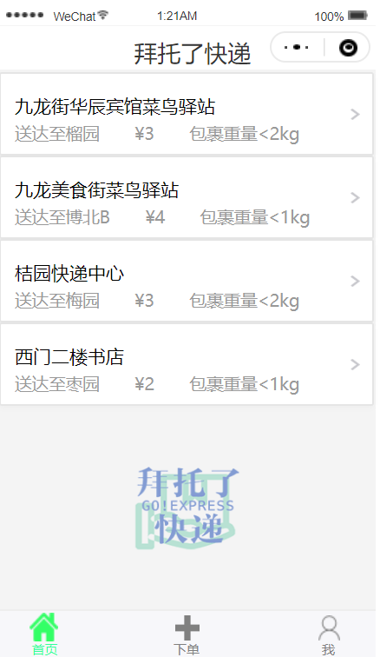

1. 订单详情页

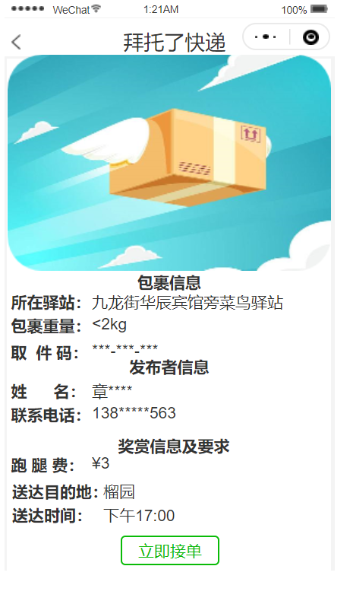

1. 接单成功页

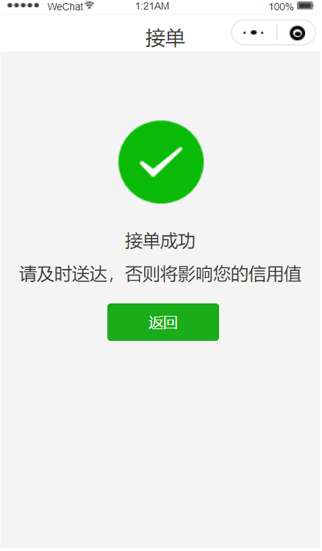

1. 接单成功后订单详情页

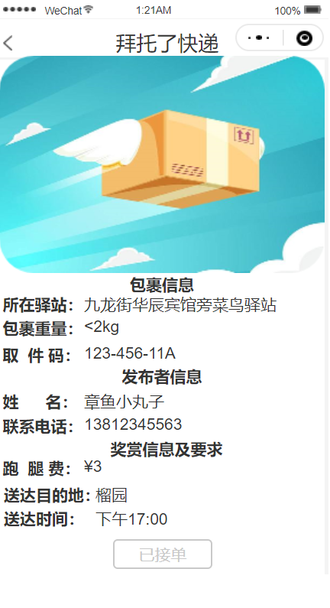

## 发布订单

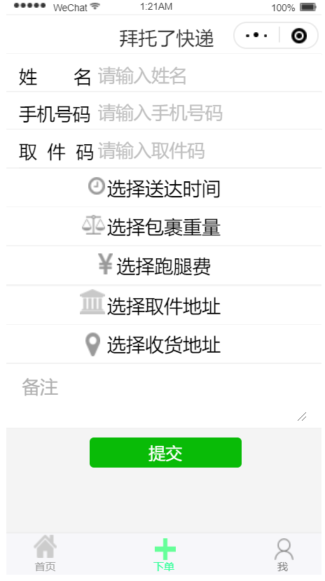

## 个人中心

1. 个人中心

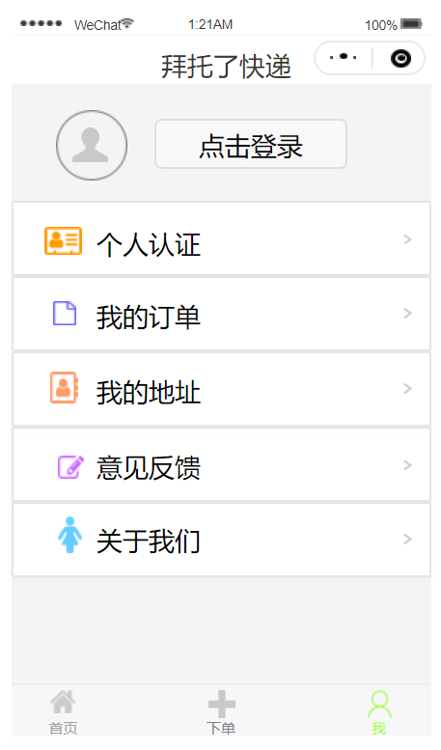

1. 信息认证

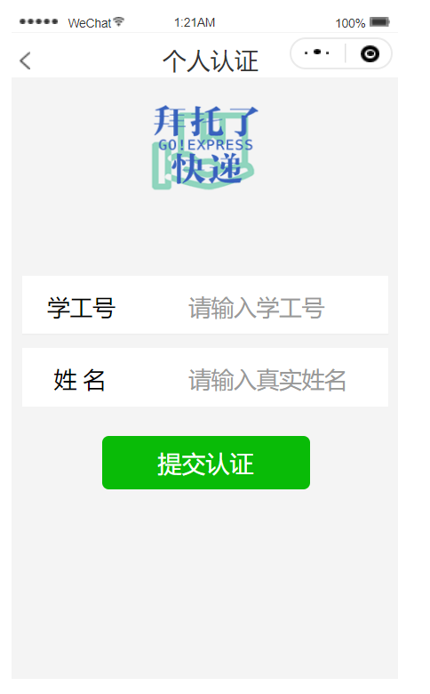

1. 我的订单

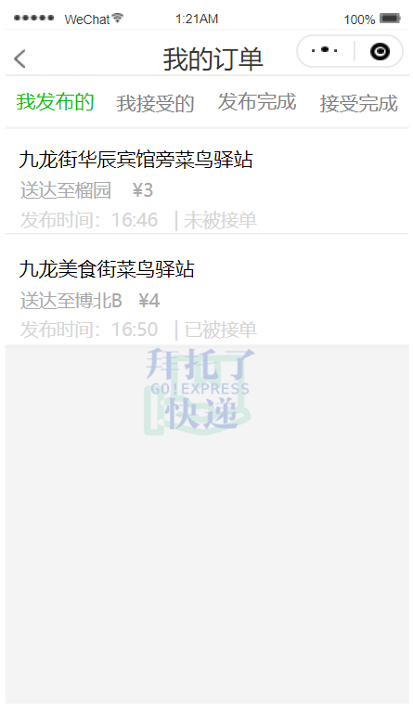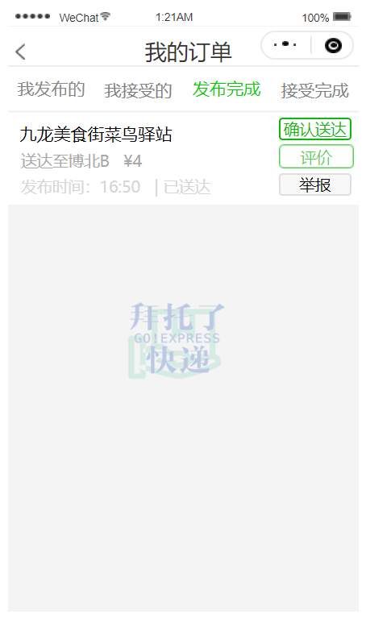

1. 我的地址

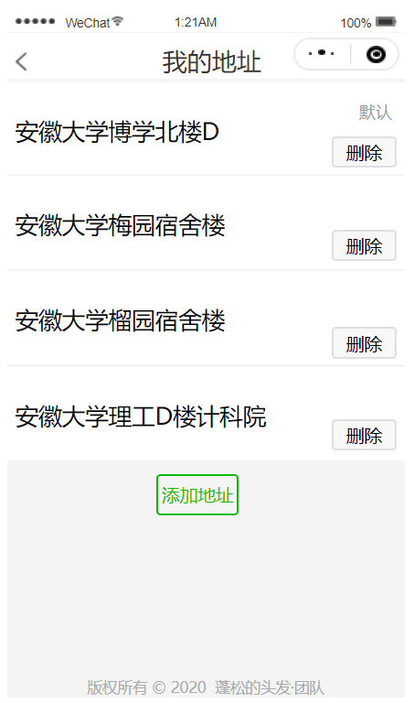

1. 意见反馈

